弹壳特攻队——从入门到入土（退游了不更新了）
修改于03/0313 万浏览
攻略
本攻略主要面向零氪和微氪党，重氪党无脑梭哈礼包活动就行了，也不需要本攻略。首先本人是个微氪，心血来潮写个攻略，为想要入坑和刚入坑不久的玩家提供一些发展方向。
此攻略只要我一直在玩就一直更新，更新的东西都会补充到文章里，也欢迎在评论区或者私信问我问题，能解答的我都尽量解答，弹壳现在更新太快了，和我刚入坑的时候已经完全不一样了，有些东西可能文章写的是这，弹壳一更新又有新东西替代了，建议弹壳有大更新之后多来刷刷攻略。（我自己也是平民玩家，有些装备不是弹壳更新了我就能做出来的，但我自己体验过之后肯定会在攻略里做补充的）
本攻略非常详细，相当于把游戏该有的内容全部嚼碎了给你分析出来,每个模块的内容都比较多，萌新刚玩游戏不就游戏理解不够不能全部看懂很正常，你来评论区问一些细节的问题老白也很乐意解答，我写的攻略都有重要内容黑体加粗，实在不懂还有红字省流版本可以直接对着抄，但你要是看完（甚至看都不看）就直接评论区跑来和我说看不懂，那我建议你点弹壳，点卸载，在应用商店里面搜“宝宝巴士”，那个适合你。
⭐⭐弹壳计算器⭐⭐
【前排提醒：要玩弹壳特工队就必须学会用计算器，不会用计算器玩到中期就会寸步难行，一定要学会怎么用弹壳计算器】
①
https://danke007.com/
【最早由弹壳相位穿梭开发，现在据说被接手了，支持武器核心一键分配，配件谐振一键分配，人物核心一键分配，但上述功能全都要开月卡】
②
https://sio-tools.i0w.cn/
【国外大佬开发的计算器，支持中文，支持器核心一键分配，配件谐振一键分配，人物核心一键分配，目前所有功能完全免费】
③
https://sio-tools.ve
rcel.app/【第二个计算器的本体网站，需要科学上网，仅作备份】
个人更喜欢用国外的那个计算器，因为它免费，人物核心分配基本上用不到，国外那个计算器UI看着能好很多，计算器只需要把数据填好就能直接用
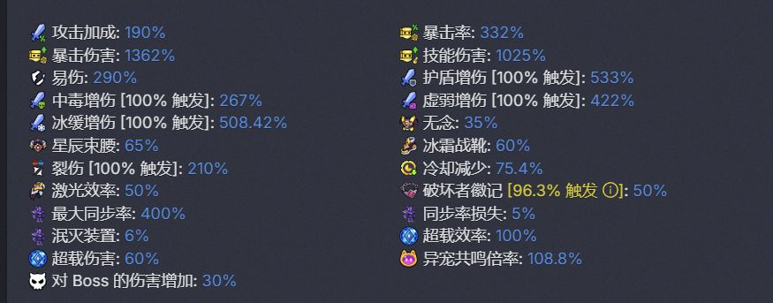
可以看到，经过三年的发展，弹壳已经完全变成数值膨胀的样子了，游戏内存在数目繁多的增伤乘区，绝大多数乘区是互相独立的，其中【冰缓、中毒、虚弱、乔伊的易损】是算在一起的乘区（就是 这四个增伤是相加的关系而不是互相乘起来增伤），不难看出，在如此多的增伤词条影响输出的情况下，要自己分配游戏内资源达到最高的输出是完全不现实的，所有如果你不是一个纯摆烂的玩具，学会使用弹壳计算器是逃不过的一关

接下来的攻略会从弹壳目前最基础的几大板块进行分析和推荐：装备，特工，配件，宠物，收藏品，杂项

装备篇
装备有六个部位，下文会分各个部分进行分析。在分析之前，需要明确一点，装备的增伤词条远大于战力词条，所以神铸优先选增伤词条。
目前版本主流是ss装备，ss装备的神铸有四条线，永恒神铸-破坏神铸-混乱神铸-异星神炼
永恒和破坏神铸需要消耗对应的金色或者红色s级别永恒/破坏装备和材料，并且在神铸三级之后永恒和破坏不能相差超过一级（也就是最多只有永恒5破坏4这种，不能永恒5破坏3，想要神铸永恒5前提必须要破坏4，反之同理）
混乱神铸需要消耗对应的金色或者红色s级别混乱装备和材料，并且混乱神铸的等级不能超过永恒+破坏神铸的等级之和
异星神炼目前只开放了ss武器，需要消耗永恒/破坏材料，并且消耗量较大，而且需要特殊的神炼核心
⭐⭐具体核心分配方法建议用弹壳计算器⭐⭐
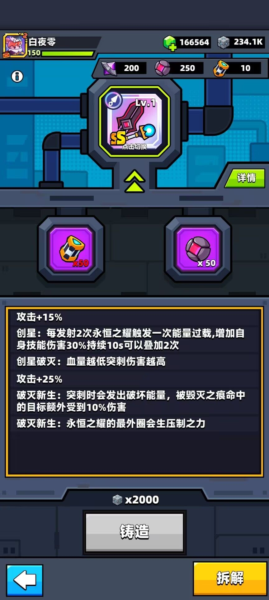
⭐⭐要解锁ss装备的铸造，首先要先造一件红色品质的装备⭐⭐
①武器
ss：双绝枪，版本t0武器，要伤害有伤害，要增伤有增伤，要防御有禁锢，回响远征推图全能，在目前版本s箱子烂大街的情况下萌新也能较为快速的做出来，但是做出双绝枪建议直接拉到神铸1+0（提前准备一个武器核心），除非你能忍受除远征外升9级才能超武。神铸3+2就可以算平民小毕业了，能满足大多数情况下的混乱神铸限制需求（氪佬核心多的随意），多的核心建议给别的装备
s：萌新推荐搞一把紫色或者金色的破坏之力（黑洞枪），带有小范围自瞄，打boss基本上视为没输出，但超武后黑洞可以生成大范围能量罩，推进主线关卡比较好用，并且后续可以分解成材料造ss双绝枪，但目前版本做出ss武器非常容易，黑洞枪仅仅作为过渡使用；追光者（光刀）范围输出猛，打boss伤害一般，这武器有点平庸，比上不足比下有余，萌新打回响远征还是建议换苦无；混乱之剑（蛇剑），以前的神，被ss武器取代，如果区域行动随机s开到这玩意，可以直接拿来用，紫色蛇剑超越金苦无，金色蛇剑超越红苦无，追踪+帧伤+词条增伤，ss武器之下第一好用的武器，回响远征推图都能用。
其余：前期可以搞个金苦无，回响和远征打boss较为强力，造出ss双绝枪后苦无可以退休了，其他武器都是玩具，可以直接当垫子。
②护甲
ss：天启战衣，上限高下限低的护甲，3+0起步用（建议提前准备好核心），因为开局签到必送复活甲，所以ss甲可以不急着造，但后续肯得是要一直用的，没到前面说的神铸条件的建议还是看使用场景亡灵甲和复活甲切换用
s：亡者之甲（混乱甲），以下简称亡灵甲，推荐萌新最优先做这件装备并且做成红品质，对区域行动和推图特化，还可以摆烂搬砖，工会探索的一分钟boss也很好用，回响和远征要用也不是不能用，就其功能性来说无法被代替，而且白板红色就能直接用，不需要神铸（当然神铸了更好用）；永恒战衣，开局七天就送的复活甲，红色品质给两次复活并且增伤是叠乘，以前远征的神，因为新号肯定白给，所以萌新在没搞出3+0ss甲之前远征可以一直用这个（紫的也能用）；破坏者风衣没啥用，区域行动随机s开到可以直接分解
其余：全是玩具，复活甲签到就送，没红亡灵甲可以一直用送的复活甲。
③项链
ss：神罚项链，弹壳的败笔是说是，永恒破坏线看着很猛实际上很一般，而且一点暴击率不给，在这个月矿远征动不动扣你一两百暴击率的情况下，除非是某些头部主播那样的氪佬搞成5+5+10神铸，否则ss项链连上场的机会都没有，在目前这个版本已经完全比不上破坏项链了，可以等其他ss装备造完了再造这个备着
s：破坏者徽记（破坏项链），老版本策划脑子一热填数值填出来的产物，通过压血可以增加暴击率和伤害，并且因为神铸1词条给经验使得对平民微氪中氪等来说，破坏项链在回响中都能压过ss项链（氪佬5+5+10神铸ss项链当我没说），在常驻暴击不足的情况下也超越了ss项链，自选s箱子建议拿这个，神铸1可以当完全体使用，神铸3有点用但不多，目前月矿减暴击率的情况下破坏项链变得更加重要了，而且破坏项链本身加成足够高并且神铸不需要核心，在100+核心的情况下月矿还能用破坏项链，目前版本可以说是又强势又刚需；永恒项链，时代的弃子，大前期破坏项链没红并且区域行动抽到永恒项链，可以拿来用，都是紫色或者金色品质永恒项链比破坏项链稍微好一点；分裂之石（混乱项链），没啥用，玩具，默认拆成材料。
其余：玩具，直接拆
④腰带
ss：星辰束腰，词条增伤给的很足，永恒破坏神铸线都是增伤，基本上没有废词条，版本t0腰带，很推荐造，白板就能超越神3混乱腰带。永恒神铸3词条不仅给的多还可以拉低ss腰带的增伤条件，使增伤覆盖更全面（特指回响前一分半出不来无人机的情况），是较为重要的一个神铸词条。ss腰带的混乱神铸目前来看可以说是只有2星和6星，4星+20%爆伤被稀释完了，计算器算出来基本上不推荐这个，6星以上就是氪佬才搞的了
s：扭曲腰带（混乱腰带），曾经的神，波动增伤，但是弹壳一把时间很足，波动值会被平摊，可以理解为简单粗暴的增伤，并且所有词条都是增伤，还没造出ss腰带，区域行动随机s抽到这个可以直接用；永恒腰带和破坏者束腰，两个玩具，默认视为拆解材料。
其余：大前期可以用时尚腰带并升为金色，无敌护盾在装备不全的情况下对推图和区域行动很有帮助，剩下的都是垫子材料。
⑤手套
ss：月殇护手，常驻能给30%暴击率，混乱神铸6和破坏神铸4都能给暴击率，目前版本月矿牌子上去了暴击扣的嘎嘎多，以至于ss手的地位被进一步提高，总体来说强度在线而且地位很高
s：永恒手套，版本弃子，有强度但是和另外两个大爹一比就黯然失色了，区域行动抽到了可以前期用用；坏者手甲（破坏手套），对boss特攻，现版本远征改版后，破坏手又回到的他传奇的地位，增伤猛，词条好，省核心，远征一阶段100+核心还能用得到，神铸3词条对远征boss的每一条血条都能生效；混乱手，玩具，默认拆成材料
其余：大前期啥都没可以用时尚手套，词条给增伤；发光手套建议留一个，可以去主线挑战（不要傻呆呆的去主线，是主线挑战，和区域行动、试炼之路一个界面里，不需要体力那个）第四关快速完成刷怪任务，一把大概130-140k刷怪量（虽然现在有bug可以在工会探索卡刷怪量，但谁知道什么时候就修了），剩下的都是垫子材料。
⑥鞋子
ss：冰霜战靴，很强，造就对了，全场景通用，白版超越破坏鞋，还带持续上冰缓效果。神铸词条给的都挺多，轮椅鞋不需要过多解释，收藏品套装加成后更是猛的一批，混乱神铸线目前给的数值比较低，但是混乱2可以生成龙卷风代替手动跑路，比较推荐
s：破坏者具足（破坏鞋），不需要神铸，红色即可当完全体使用，但也只有红色品质才能有增伤，没到红色品质只能说没啥用，而且现在已经被ss鞋完全取代，这个也默认拆成材料；永恒战靴和迷惘之靴（混乱鞋），两个都没啥用，默认拆成材料。
其余：能量跑鞋可以大前期啥都没有的时候用用，词条给增伤和减伤很好用，自信的也可以用军用皮靴，剩下的都是垫子材料。
【⭐⭐省流版本⭐⭐】六件ss装备总体来说，对新人的发展建议是：红亡灵甲—ss武器（1+0）—ss鞋子—红破坏项链+神铸1—ss腰带+ss手（远征缺暴击就先造手，不缺可以先造腰带）—ss甲（3+0）—红破坏手+神3—ss项链（备用）
装备的神铸看神铸核心的获取量中间穿插，建议是从零开始就用计算器，多一个核心就算一次
⭐⭐具体核心分配情况建议用弹壳计算器功能，每个人核心数量增伤区间都不一样，我没办法一个个给结论⭐⭐
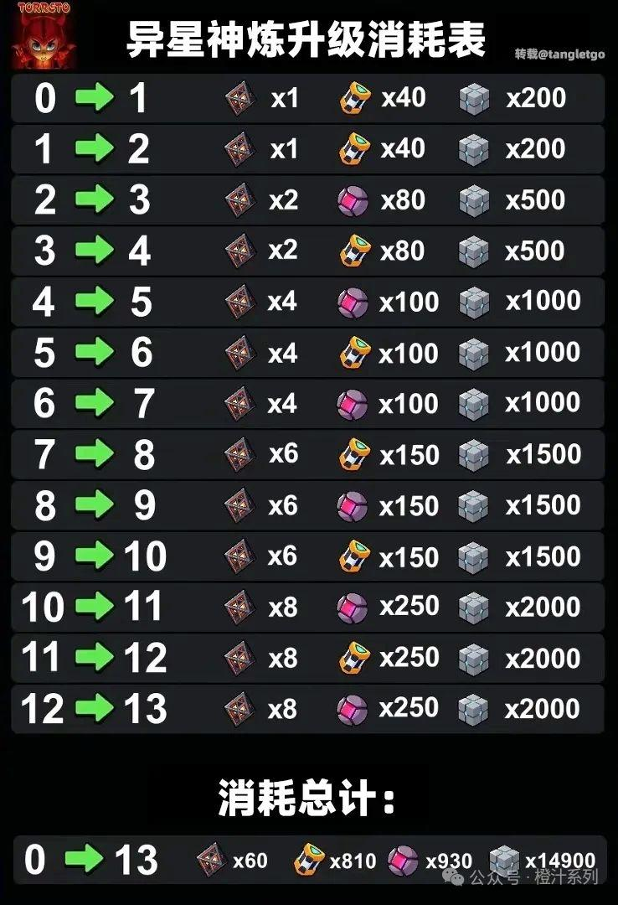
关于异星神炼：
弹壳在把六个部位的混乱神铸线开完后，根据极致的数值膨胀又开的新系统，需要消耗特殊的神炼核心和大量永恒破坏材料，能给予极大的增伤，解锁条件为装备永恒+破坏神铸等级超过八级（也就是打底4+4），也就是一个装备最低要22武核才能启用神炼，而且考虑到总体的伤害，基本上需要保持混乱神铸等级不降低太多的情况下开神炼才算提升，所以目前没有百核的都用不了这个系统，并且如果按每个部位都要用神炼的话，保守估计武核要往200攒
ss武器：百核左右的建议做神炼1（35%x6冰伤），150核左右可以做到神炼4（15%裂伤），再往上就是氪佬的选择了；触发条件选立场命中10次，双生无人机那个立场也算立场
ss甲：没出，等版本更新
ss项链：没出，等版本更新
ss腰带：没出，等版本更新
ss手套：没出，等版本更新
ss鞋：没出，等版本更新

特工篇
由于现在s特攻碎片贬值很厉害，所以萌新大约两周（比如说周年庆）到一个月就能攒出120碎片换第一个s特工。目前出了四个s特工：杨大师（熊猫），凛音，乔伊（黄毛），塔洛希亚（炮姐）。熊猫是最早出的s特工，凛音和乔伊是中间出的。炮姐是最新出的。按照目前的情况来说，都拉满强度是逐渐递增的，但大部分人肯定都拉不满。所以下面逐个分析
杨大师：简单易懂，不需要啥操作，自带的烈阳掌技能伤害也不低，还有暴击率修正，金三星之前不需要切技能，一直阳状态打烈阳掌就行，金三星后阴状态的气旋可以进一步增加易伤，但只需要挂上状态（气旋只要炸到怪就算挂上了，但是气旋和烈阳掌的易伤共用太极图标，所以看图标没办法判断是不是挂上气旋的增伤）即可切换为阳状态，后续也是一直阳状态打烈阳掌就行。觉醒之后没啥好说的，因为是早期第一个出的s特工，数值放现在环境来看太保守了，觉醒了肯得是用洗点水换掉的。（冷知识：这特工貌似是给曾经的国服第一氪佬小杨哥设计的，但现在什么情况大家懂得都懂）
凛音：第二个出的s特工，刚出的时候非常强势，可以挂中毒，衰弱，冰缓，但随着版本更新这三种增伤数值的膨胀，凛音也是被淘汰了，技能基本上只要一直按绿色技能就行，没啥操作难度，但萌新应该不太有机会操作凛音了，换特工不会换这个的。凛音目前最好的去处是塞到协同作战里面，可以给比较多的增伤。（冷知识：这特工貌似是给曾经的国际服第一氪佬千音设计的）
乔伊：黄毛眼中最好的自己是刚出爆料的自己，没出前的爆料增伤给的巨多，正式版出了被猛猛下毒，有强度但不是很多，而且操作巨麻烦，【能看透弱点】指的是打boss，boss身边360°范围只有90°算弱点而且还会换方向，要不停走位不然没伤害，现版本又被炮姐裂伤独立增伤爆杀，目前黄毛最好的去处是，丢仓库吃灰，萌新当没这个特工就行，我承认你的被动还算厉害可以塞连携里面，但960片s特工碎片我给炮姐觉醒或者升同调都比给你好，哎，黄毛，从一个真正的man变成真小丑了。（冷知识：这特工全名叫乔森·乔伊，开技能会召唤替身进行高速欧拉，在neta谁不用我多说吧，可惜只neta了点子没neta本体的强度）
塔洛希亚：目前最新出的s特工，有一种数值的美，自带的浮游炮和机甲模式可以上裂伤，目前裂伤是单独增伤区间并且稀释很少，所以炮姐的强度特别高。开技能激光炮向左或者向右射一条线，伤害有一些，但主要是裂伤buff器的功能，很无脑，基本上不需要操作。目前来看能觉醒的情况下可以直接换炮姐，觉醒1-觉醒6都是炮姐最强，建议能的话一直拉到觉醒5，后面考虑到双生配件肯定会继续出，觉醒6也是非常有必要的。
【⭐⭐省流版本⭐⭐】针对出战的主特工：萌新玩家攒够120碎片换第一个s特攻的时候还是直接杨大师就行，杨大师金3星就能有75%的易伤并且不需要操作，适合平民，并且还考虑到目前版本因为月矿给减少暴击的debuff。金4-觉醒这段时间内我不太好直接给出结论，建议自己去计算器调整一下看看强了还是弱了，目前采集的信息有些人换炮姐变强了有些人变弱了，还是要综合考虑增伤情况和月矿给的debuff，有足够s碎片和人物核心能搞觉醒后目前炮姐是断代的强
普通特攻，萌新玩家大前期用科萌就好，如果碎片够解锁就换成金，现在特攻碎片自选箱子也给的很多，解锁杨大师后不代表这些碎片箱子没用，等后期特攻觉醒了，可以携带联协被动，推荐科萌和沃尔默的被动，一个回响给经验一个给暴伤，后面凛音觉醒了可以把凛音的换上，给护盾增伤，更好用
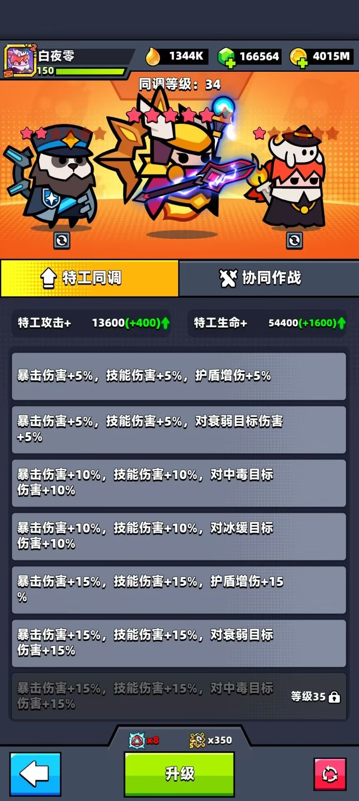
【版本3.1.5.522.0之后更新了特攻同调，普通碎片的分配建议是，先把所有普通特攻都解锁了，然后科萌觉醒1（或觉醒2）—金6星—（看自己情况决定要不要沃尔默觉醒1或2）】
【s特工碎片的获取量虽然也增大了，但刚入坑的萌新没有老玩家和氪金玩家那么多时间积累的存量，剩余2个s特工建议暂时不解锁，等炮姐觉5之后再考虑，开启同调后所有特工都会自动升到120级，如果你是按我攻略发展的萌新，这时候会剩凛音和黄毛没解锁，这两个在解锁之后120级会各自提供10%的爆伤和一些面板，但是代价是消耗240的s碎片，在这个爆伤动不动就600.700往上的版本，可以说是性价比极低了，除非你s碎片溢出的实在是没地方用了，否则不建议解锁这两个特工，已经解锁的老玩家和氪佬可以忽略这条】
【凯蒂丝（猫猫）的被动不能对双生无人机生效，不推荐觉醒凯蒂丝并且带其被动】
特攻同调，目前四个s特攻能上，普通特攻只能上科萌和金，开启条件要300万（3000k）精油，当你某个特工升到120级就会自动解锁同调的界面，并且可以看到自己花了多少精油的进度条（洗点水洗出来的精油再拿去升级是重复算的，别浪费洗点水了）萌新玩家两个月内估计开不了这个系统，但是目前版本精油的获取已经大大提高了，除了摆烂玩的半年内开同调应该不成问题
同调等级用大量精油和普通特攻碎片进行升级，能给一些面板和不错的增伤，每五级升级需要觉醒核心（人核）和s特攻碎片，总体来说同调给的增伤还是很不错的，没6666/6664忍者神龟的玩家特攻炮姐觉醒5+凛音觉醒1后就可以一直搞同调了，有乌龟的玩家需要根据增伤自行抉择。不过按照弹壳的发展情况来看，以后觉6是必要的，六个双生配件不搞觉醒6局内技能会没格子选
协同作战可以辅助出战两个额外特攻，会给一些增益，因为左边位置增伤词条先解锁，所以把想要的增益放左边特攻位
给出的增益是：凛音＞熊猫＞乔伊>柯萌＞金
【⭐⭐省流版本⭐⭐】没解锁18黄星就没办法享受红星的增益，所以目前看来大部分解锁了同调的玩家也只能带柯萌和金，等后续s特攻碎片多了，可以逐渐发展：觉3炮姐+觉1柯萌+六星金——觉4炮姐+六星柯萌+六星金——平民小毕业觉5炮姐+觉2柯萌+觉1凛音（s碎片多就觉5炮姐+觉1柯萌+觉2凛音，凛音觉2被动多5%毒）——觉5炮姐+觉2凛音+觉1熊猫——觉5炮姐+觉3熊猫+觉4凛音（算目前版本平民毕业，凑12星凛音超级音符词条，可以达到稳定上毒）
再往后就是氪佬的配置了，那么多s特攻碎片不靠年为单位的日积月累搞不出来

配件篇
配套的配件能带六个，等配件升到红色品质后就能解锁配件双生功能并且开放谐振，配件双生对应为：无人机+立场；足球+榴莲；雷电+回旋镖；钻头+火箭；激光+守卫者转盘；燃烧瓶+砖头（目前版本未出燃烧瓶模式），下文会进行分析
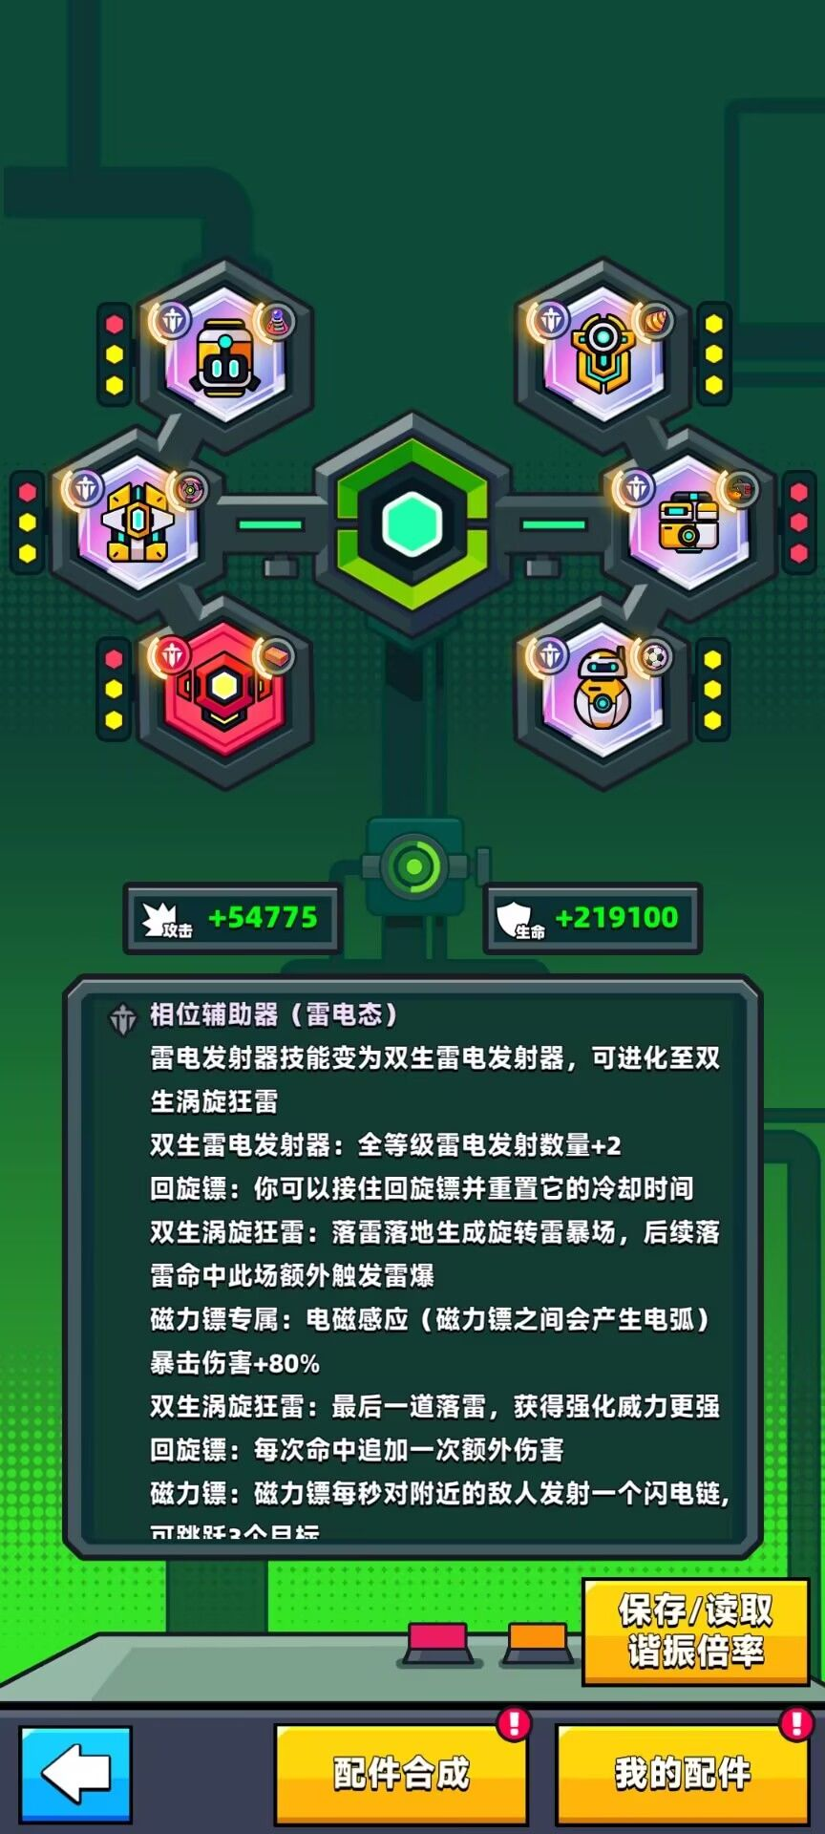
双生无人机/立场：双生无人机拥有极高的输出外带极高的增伤词条，可以明确说明的是，无论是在远征还是回响，红双生无人机都是远大于单彩色无人机的；双生立场增伤词条更多一些，但是由于本身几乎没有伤害导致还是要选无人机造成技能卡位，目前版本来说仅在月矿二阶段高牌子的情况下发挥出色【关于选无人机模式还是立场模式，可以确定的是回响因为要升级和打伤害所以肯得是无人机模式，对战阶段因为月矿给减少暴击debuff，立场模式可以弥补暴击的不足相对来说比较占优，实际情况还是要计算器】
双生榴莲/足球：双生榴莲提供大量的毒伤，并且提供游戏内不多的稳定上毒手段；双生足球能提供一定的输出和大量的冰伤，值得一说的是，在目前这个技能卡位的版本，足球模式前900的谐振词条不需要足球本体来出发，可以当挂件提供增伤的同时省出一个技能格子，榴莲模式450的谐振同理【关于是选榴莲模式还是足球模式，得按计算器根据自己的增伤情况来，但根据目前版本来看平民的话普遍足球会稍微高一点，实际情况得自行决定】
双生钻头/火箭：双生钻头可以提供冰伤和游戏内为数不多的裂伤加成（但增伤中的裂伤只提供加成，并不能上debuff），彩色双生哨箭更是能提供非常高的输出；双生火箭可以提供游戏内唯三的稳定上毒和非常多的的毒伤和裂伤（还是不能上debuff），增伤总体比钻头模式多但是造成的伤害较少【关于选哨箭还是火箭模式，哨箭本体伤害高，但火箭增伤会给的多，如果是红色品质建议火箭模式，彩色品质的话回响必选哨箭，远征按计算器来】
双生雷电/回旋镖：双生雷电可以造成客观输出的同时提供很高的易伤，但是目前来看大部分词条的激发都需要局内选雷电才行；双生回旋镖可以提供衰弱伤害和易伤，但是基本上没有输出【关于选雷电模式还是回旋镖模式，虽然回旋镖模式给的增伤多一点，但考虑到总体输出雷电模式在大部分情况下比较占优，实际情况需要计算器】
双生转盘/激光：双生转盘提供很高的冰伤和稀释较少的盾伤，目前来看双生转盘的所有增伤词条都不需要转盘本体进行触发，完全可以当挂件省出一个局内技能格子；双生激光提供稀释较少的裂伤和易伤，总体增伤比转盘模式高，并且能稍微有一些输出，但易伤的词条需要局内技能【关于选转盘模式还是激光模式，回响因要一级级学技能的原因建议转盘直接全程增伤；远征一阶段激光模式更占有，实际情况建议计算器】
双生火瓶/砖头：双生板砖提供盾伤爆伤衰弱和为数不多的对首领单独增伤，并且双生板砖的所有词条都不需要局内选板砖就能触发，总体上是一个不错的挂件配件；双生火瓶目前暂未推出
单体火瓶：老版本遗物，但是目前效果仍然还可以，但是需要拉收藏品，要用的话谐振能量拉到450把5%重伤效果拿了就可以，不用的话可以塞别的双生配件里面增加谐振能量，值得一提的是火瓶可以上中毒debuff，但是持续时间不稳定
单体火箭：真·老版本遗物，为了解决凛音时代没稳定上冰手段的产物，提供稳定的冰debuff和造成一些输出，目前版本ss鞋可以稳定上冰，单体火箭没啥用
单体无人机：老版本遗物，第一个出的谐振配件，但是目前被双生无人机完全取代，仅能提供输出
【⭐⭐省流版本⭐⭐】配件发展建议：红无人机先用着——红立场（合成红双生无人机/立场）——红雷电+红回旋镖（合成双生雷电/回旋镖）——红转盘+红激光（合成双生转盘/激光）——红火箭+红钻头（合成双生钻头/火箭）——红板砖+红火瓶（合成双生火瓶/砖头）——红足球+红榴莲（合成红双生榴莲/足球）
彩色品质建议：彩色双生无人机，掉谐振也做，能极大提升回响体验——彩色双生哨箭，掉谐振也做，基本上是平民重要的输出来源了——彩色雷电，谐振不掉很多的情况下做，有一定输出能力——剩下的可以先放着，拉谐振能量

普通宠物与异界宠物系统
目前版本普通宠物有八个，但推荐用的就只有老鹰，狗和蛙，老鹰觉醒之后羽毛四连射自身攻击力极高，对萌新提升极大，推荐觉醒到金色三星；当攻击力来到大致15w以上之后，老鹰的伤害提升就会变慢，被特攻自身追上，此时老鹰在战局中的输出就会低于10%，这时候就可以把宠物换成狗或者蛙，狗/蛙的觉醒技能会对特工进行加成，可以说特攻本身战力越高，狗/蛙的作用越大，老鹰的作用越小。【换蛙的主要标准是伤害占比，建议是打远征的时候，在结束的界面看伤害占比，低于10%就换】总体来说狗的增伤比蛙要多，但是蛙不需要发育，觉醒金1星就能直接出战用，所以建议换蛙，狗可以一起做着，由于目前版本有异界宠物（s宠物）系统，所以做觉醒红5狗对萌新来说已经没必要了，换蛙了之后就冲着开s宠物系统做
宠物旁边第一个图标是宠物自己的技能，每个宠物固定。第二个图标是助战技能，每个宠物不固定。下面的那一排是出战技能，不固定并且可以自己选择，再下面是觉醒技能，每个宠物固定。
宠物系统有一个出战位两个助战位，出战的宠物自身的宠物技能，出战技能和觉醒技能生效，助战技能不生效，助战位的宠物仅助战技能生效，其余皆不生效。
关于各种助战和出战技能选择
老鹰主要选提升宠物伤害的技能：出战——狂化，同仇敌忾，锋利爪牙，战斗渴望，吸血，碾压；助战——穿透，强力，增幅，突袭（小窝专有，萌新可以忽略，现在拿不到了）
狗和蛙主要选提升特工增伤的技能：出战——激励，鼓舞，鞭策，精进，吸血，战斗渴望；助战——突袭（小窝专有，萌新可以忽略，现在拿不到了），强壮，增幅
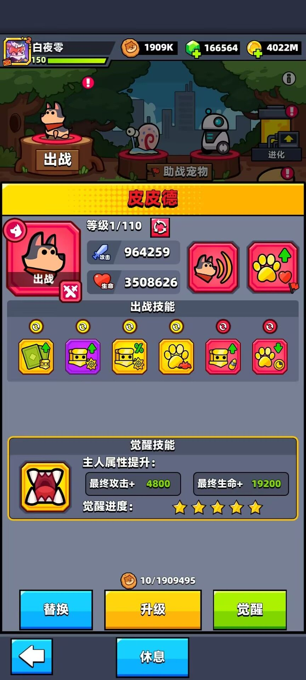
以狗为例子的宠物技能配装
金品质能带四个出战技能，红品质可以带六个，大家根据自己的情况从已经解锁的出战技能里选就行了。另外宠物的出战技能的解锁是和不同宠物有关系的，也就是说别的宠物也得合成金的甚至红的。比如说你的狗需要带增加主人5%技能伤害，你就得做红鹰才能解锁这个助战。
【⭐⭐省流版本⭐⭐】弹壳活动换个金宠物箱子开老鹰——老鹰觉醒金3星——老鹰做成红品质——青蛙觉醒金1星（青蛙做成红品质）——做4个觉醒金5的普通宠物开s宠物系统
异界宠物（s宠物）系统开启条件目前来说比较苛刻，需要4只金5星觉醒的宠物才能解锁，但是总体来说s宠物的上限比普通宠物高太多了，普通宠物终究只能进行过渡，目前s宠物推出了五个，按照开一个助战位置推出一个s宠物的推断，最终应该会有至少七个s宠物，下面会对现有的s宠物进行分析
咕咕鸡：没啥输出能力，觉醒给暴击率和暴击伤害，暴击伤害目前稀释严重并且鸡给的数值太低了，也就暴击率可能有点用，但破坏项链红收藏拉上去了之后不遇到那种打四五万牌子的氪佬工会暴击率是够用的，所以总体来看鸡毫无特色，大伙可以把这个s宠物忽略，顶级人下人
卡皮：觉醒给技能伤害，虽然技能伤害目前版本稀释也极其严重，但是好在卡皮本体的输出够高，俗称小无人机，但是由于宠物的输出严重依赖异宠同步率，所以要玩卡皮就得起码觉醒红5并且准备很多的礼物送礼提高同步率
噗噗豚（河豚）：觉醒提供毒伤和衰弱伤，本体输出有一点点但不多，但胜在可以提供为数不多稳定的上毒手段，吃了出场早的亏，没有单独对boss的增伤词条，但还是可以用
雪炮冰王（企鹅）：觉醒提供冰伤，并且有单独对boss增伤的词条，输出也比河豚高，总体上看就是河豚的上位替代，但企鹅只能上冰，弹壳上冰手段太多了，这个功能基本上可以忽略
坚果探员（松鼠）：觉醒提供衰弱伤，并且数值给的比河豚和企鹅都高，对boss的词条也比企鹅高，本体伤害也不错，是目前版本增伤类宠物的最优解
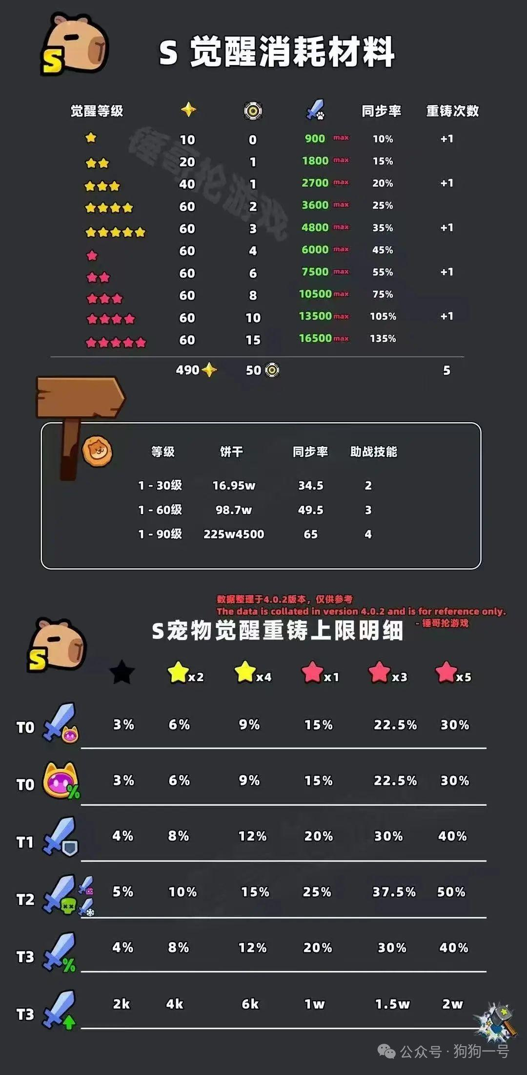
s宠物有一个出战位和六个助战位（目前助战只开了4个），每个s宠物开局自带一个助战技能，30，60，90级都能开一个新助战技能，助战技能的上限受到觉醒星级的影响，目前s宠物的发展需要消耗大量资源，升满一个s宠物需要的狗饼干达到了惊人的225w，由于s宠物的增伤区间是单独一个区间，目前基本上没稀释，所以助战技能优先选择双共鸣（共鸣增幅和共鸣伤害，猫头和猫头剑，一个增加概率一个增加伤害，类似于暴击和爆伤），其次是稀释较少的盾伤，再其次是冰毒衰弱，增加攻击力的两个目前优先度不高，以后数值膨胀了可能有用
由于更新了异世宠物觉醒之力，所以目前宠物的各种资源都比较重要了（狗饼干，宠物核心，宠物星星，灵药能拿都要拿）灵药和s宠物箱子如果不是急着换宠物的建议一直屯着，目前在出了五个s宠物的情况下抽箱子300抽大概就只能出五六个你想要的种类，算上好技能开局就更少了，后续换宠物肯定是要靠s宠物箱子的
目前版本换s宠物的代价仍然是巨大的，遣散一个s宠物只能回收90%的狗饼干，最重要的是s宠物和普通宠物不一样，普通宠物可以回退，降低等级的同时宠物本体还在，s宠物遣散了就直接没了，也就是说你一套s宠物成型了，要进行版本迭代的更换，就没有回头路了，除非你再攒出一个90级+三个60级的狗饼干数量
异世宠物觉醒之力：类似于装备混乱神铸的系统，看整体的s宠物觉醒情况，目前推荐觉醒金1星和觉醒金2星的进度拉满，剩下的先搞出战s宠物觉醒红5
【⭐⭐省流版本（萌新版）⭐⭐】萌新还没开s宠物的提前攒好4个宠物核心和一定数量的狗饼干，开s宠物系统之后分解普通宠物抽松鼠的双共鸣，抽两只保底，此过程可能需要一定时间，直接拉到觉醒金4启用，把助战技能上限拉满，最好能主战60级+两个助战30级开局；接下来使劲攒宠物核心，往觉醒红3和觉醒红5发展，后期肯得是要觉醒红5的，发展方向是主战90级+助战三个60级，共鸣概率保证100%，其余s宠物觉醒金2提高总体觉醒之力，总共需要58核心
【⭐⭐省流版本（牢玩家版）⭐⭐】用了河豚/卡皮/企鹅的，一样往上述58核心方向发展，但是暂时不用换s宠物，换s宠物的代价太大了，建议等版本发展，使劲攒s宠物箱子，核心和星星，往106宠核方向攒，同时攒出4个90级助战，106核心之后直接实现助战自由，这时候再出任何新s宠物，你都只需要换主站宠物，助战的直接延用原来的河豚/卡皮/企鹅，发展时间虽然会很长，但是目前弹壳s宠物出一个被刺一个，并且不是猛猛氪金换s宠物代价太大，这个是不是办法的办法

收藏品篇
收藏品分为红收藏，金收藏，紫收藏，蓝收藏和绿收藏；蓝绿收藏品很好搞满，但是不提供词条；紫色收藏品也不提供词条，但不知道为什么获取量并不大；金收藏品提供普通s装备和单独配件的词条和暴击率/爆伤，获取量大的同时需求量也大；红收藏提供更好的词条，但是获取量小需求量大
需要关注的是红收藏和金收藏的选择，这会影响到游戏内的增伤词条，弹壳的各个收藏可以组和成套装系统，不同的套装会给出不同的词条，下文会详细分析
金色收藏品红三星会提供5%暴击率或者暴伤，平民优先堆暴击率，暴击溢出后堆暴伤
其中以下金色收藏品较为重要（标红为极其优先）：
一期收藏品【救世主的遗物】金五星词条-加成破坏手（单独区间含金量）
二期收藏品【幸运护身符】金三星，金五星和红五星词条-加成破坏项链（伟大的破坏项链大人！）
三期收藏品【史诗泥板】金三星和金五星词条-加成亡灵甲（不紧急，但是会让你打的更舒服）
三期收藏品【神秘光环】金五星词条-加成普通燃烧瓶（目前版本特定情况下用燃烧瓶增伤的情况下有用，但是不紧急）
七期收藏品【兽火之炉】金三星，金五星和红五星词条-加成普通哨箭（有彩色双生哨箭但是计算器给出带双生火箭+普通哨箭打输出的特定情况下有用）
以下红色收藏品较为重要：
二期收藏品【星际跃迁图纸】金三星，金五星和红五星词条-加成普通无人机（月矿二阶段用双生立场+普通无人机的情况下好用）
四期收藏品【真视之眼】金三星，金五星和红五星词条-加成普通哨箭（有彩色双生哨箭但是计算器给出带双生火箭+普通哨箭打输出的特定情况下有用）
六期收藏品【超能神经元】红五星词条-加成破坏手（你别问能不能搞到红五星，你就说好不好用吧，我是说万一红收藏烂大街了呢）
八期收藏品【记忆编辑器】金三星，金五星和红五星词条-加成破坏项链（还是伟大的破坏项链大人！在目前这个月矿疯狂扣暴击的版本，金五星能多40%暴击率，性价比非常高，很建议搞，红五星基本上难搞，但强）
九期收藏品【暗物质傀儡】金三星，金五星和红五星词条-加成无人机和双生无人机（因为对双生无人机能直接生效所有金三和金五还是可以搞一搞的）
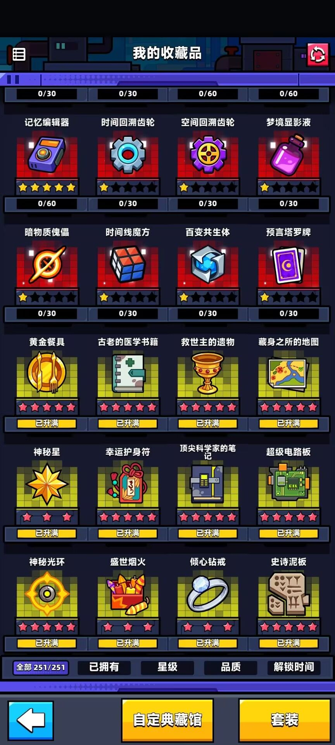
另外以下收藏品套装属性相对好实现或者强大，推荐搞：
套装【在安全场地进行试验】：大名鼎鼎的鞋套，七期四个红收藏品每个搞金三星，增强ss鞋永恒神铸1词条，每层冰霜+10%盾伤，保底+50%盾伤，非常强大
套装【召唤替身！】：九期四个红收藏品每个搞金三星，增强ss武器混乱神铸2词条，给30%易伤
套装【跨越星系的触手】：加成双生无人机的输出，建议六期收藏品【克莱因瓶】和五期收藏品【水力推动脚蹼】搞满，能吃到金10星和红10星词条；20金星有富足的红收藏品可以搞
套装【金手指】：八期的【飞行器胶囊】【脑际芯片】搞到金五星，可以激发套装10金星词条+20%技伤和10红星词条+20%技伤+10%衰弱伤
套装【酿酒偏方】：四期的【核能电池】和九期的【水元素之珠】搞红五星，可以给10%盾伤和20%爆伤
套装【尝试所有可能性】：四期的【等离子剑】和九期的【地元素之珠】搞红五星，可以给20%技伤和20%爆伤
套装【塞博仙境】：五期的【反重力装置】和八期的【便携式机甲箱】搞红五星，可以给10%毒伤
套装【接近造物】：想办法凑25金星，给15%盾伤
套装【打开虚空之门】：想办法凑25金星，给10%盾伤和10%爆伤
套装【召唤神龙】：六期四个红收藏品每个搞金三星，增强ss手红色词条，给10%盾伤
套装【跨纬度行动】：五期四个红收藏品每个搞金三星，给10%盾伤
套装【实现童年的梦想】：八期四个红收藏品想办法凑25金星，可以让s宠物猫头buff从4秒变5秒常驻，目前s宠物是单独乘区所以这个提升基本上不会稀释，但是红收藏搞25星难度较大
套装【改写星系的记忆】：六期的【迷你戴森球】和八期的【星轨乘客卡】搞红五星，没增伤词条，但是可以提高双生雷电的伤害，有用但是不是很重要
套装【多元宇宙视角】：七期的【兽火之炉】和【虫洞探测器】搞红五星，没增伤词条，但是可以提高双生哨箭的伤害，有用但是不是很重要
【PS：限定收藏品错过的会返厂，但只加面板不给词条，我个人有强迫症我会选择拿满，但本攻略不推荐各种活动换限定收藏品，对战力提升微乎其微，不如换自选或者随机金收藏，觉得空着一个格子难受的可以只拿一个解锁图鉴】
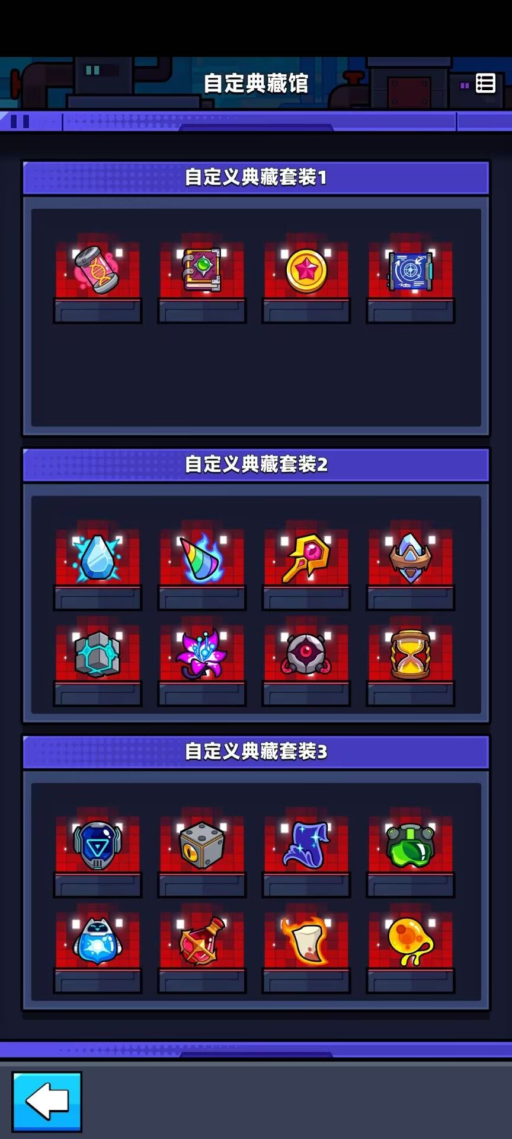
自定义典藏套装目前可以开启三套，可以提供大量战力以及增伤加成，不管是平民还是氪佬，都建议全部开完，第一套相对好开后面两套5-8槽消耗相当较大，所以同步着开得到的提升性价比最高。里面放什么没什么技巧，有红放红，没红放金，和收藏品星级无关。开完三套后建议留着收藏之心等第四套【萌新工会换的红收藏自选先开没有解锁的，够放自选收藏了再去别的升星】

杂项
各种钥匙和钻石，钥匙平时屯着等着活动一波肥还能完成活动开箱任务，钻石也不要乱花，弹壳的各种活动也分性价比高和性价比不高的，遇到性价比高的可以花钻石买活动道具来冲活动进度拿好的奖励。物价表贴下面，大家可以自己参考一下
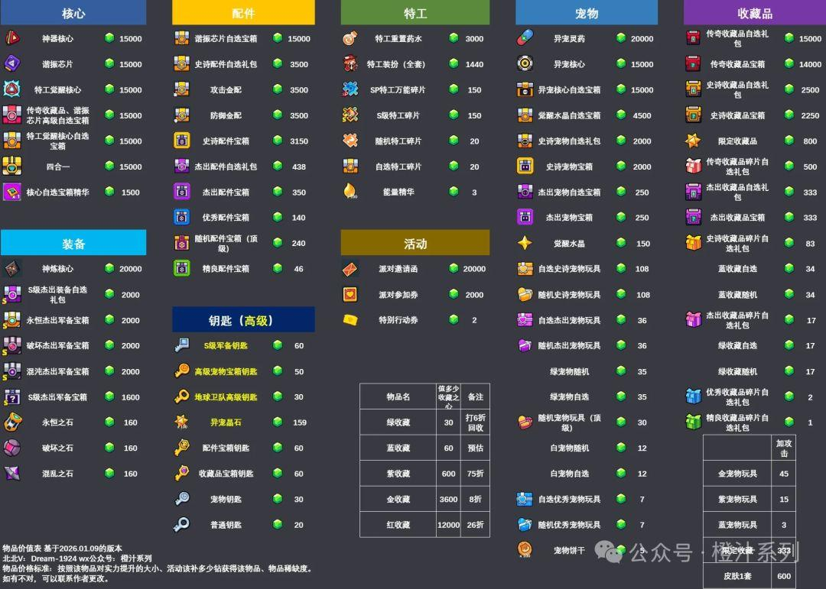
图中物价为相对物价，非绝对物价，仅供参考
永久特权卡，售价9999钻石，长期玩必买，一个月回本，买的越早越赚。
日常挑战代币，换1500的武核/人核/宠核，其他的忽略，目前版本推荐换宠核
工会远征代币，萌新可以先考虑大师碎片和紫/金配件自选，装备成型的老玩家优先换红收藏，金收藏自选，金配件自选，大师碎片。自选s箱子比较亏不建议换，普通特攻碎片没什么用也不建议换，如果远征给的代币能覆盖支出，建议除了s箱子，自选普通特工碎片和啥用没有的紫色普通装备箱子都换了，不能完全覆盖可以不换三种钥匙
刷奖励箱和图纸相关（俗称搬砖）：不买月卡的话每天的体力去除掉快速巡逻应该是溢出的，主线打过80章解锁紫奖励箱，打过130章解锁金奖励箱（曾经爆料过有红奖励箱但目前还没出）金奖励箱可以出s特工碎片，所以目前搬砖的勤快程度决定了你的s特工进度；搬砖的关卡理论上是你能打到的最高进度关卡，但是很多关卡是15分钟的，耗费时间较长（当然你用备用手机丢一边挂机也行）所以对大部分人来说最好的关卡应该是你能打到的最高8分钟关卡，目前弹壳已经有自动挂机系统了，在【主界面-左上角按钮-设置-自动选技能】中可以设置
金钥匙装备心愿单：这个心愿单其实目前来看作用没那么大了，以前版本s装备的获取比较有限，所以要靠心愿单锁定需要的s装备，现在弹壳五天一个活动，是个活动就给s箱子，心愿单抽s装备45-50抽才保底一个，获取量远远比不上活动，所以我的建议是你要搞需要的s装备就从活动给的s箱子开，心愿单全放永恒系或者全放破坏系装备，抽到要的就留下，不要的就直接拆成石头，最简单直接。萌新非要放的话，手放破坏手，衣服放永恒衣服，项链放破坏项链，其他三个部位永恒破坏都行，最后肯定都要拆了变石头或者当垫子给ss装备神铸的。
活动相关：弹壳目前的活动是6天来一个（其中5天活动开放1天休息），活动获取活动道具的任务基本上都能做完，其中开箱任务开满现在提高到了600，建议开300-380左右，加上其他给的活动道具，自己补3000-8000钻左右能拿到活动第一个四合一箱子/宠物核心箱子/大红箱子；按照这个节奏玩弹壳的活动即可，如果有s宠物技能灵药或者神炼核心的，可以看自己的想法选择要不要补钻拿，个人推荐灵药必拿以后厚积薄发，神炼核心可以放一下（PS：进入正轨的玩家6天获取300钥匙应该是绰绰有余的，钥匙会越来越多，等周年庆或者春节等时间，配件收藏品装备池会提高概率或者减少保底次数，这个时候可以把多的钥匙抽了；萌新玩家刚开始可能6天拿不到300钥匙无法形成正循环，这个暂时没办法，只能放弃部分活动的大箱子进度，赶紧找个好工会，快速把主线进度推高来进入正循环）
有些活动有兑换系统，建议s宠物箱子全拿，为日后做准备；sp碎片全拿，就当攒四合一箱子，如果有红收藏必拿，四合一箱子/宠物核心箱子/大红箱子比拿；自选金收藏和随机金收藏建议选随机的，金配件同理；狗饼干可以拿，各种钥匙可以看情况拿
一个特殊的快速完成活动1200k刷挂任务的方法：进入工会的探索，选择一个正常关卡（不要选矿车，不要选矿车，时间来不及）进入 关卡后把wifi和流量都关了，不建议开飞行模式，部分手机开了飞行模式仍然会有数据产生，要确保自己的手机完全断网，然后正常打完，点结算会弹网络未连接转圈圈的页面，这个时候一直点，比如说这把你打了10000的怪，你就点120次转圈圈，系统bug会帮你结算120次，就能打一局完成10000x120=1200k的刷怪任务了，不放心可以多点几次，点完后重新连上网，再点一次结算，这时候就能正常结算了，但是要等大概1-3分钟，所以前面说不要选矿车，探索的计时器断网也会计算流逝的，矿车的计时器可能时间不够【目前这个bug弹壳没修，估摸着官方知道但是专门留着方便大家的】
关于逃离行动：想要发展的玩家肯得是必玩的，对于弹壳来说算是比较耗费时间和精力了，但是相对应的奖励也非常多，具体的玩法可以看孤城的帖子【
https://www.taptap.cn/moment/705064651599121340?share_id=98a87db59675&utm_medium=share&utm_source=copylink
关于联机挑战：完全不联机的《联机挑战》，感觉不如把三年前那个联机玩法搬回来，起码那个是真联机；可以看成花几千钻买箱子碎片和红收藏碎片，具体玩法就是pk，赢了继续打，输了偷装备，后面大伙都六神装比谁运气好能把技能roll满
【联动的海绵宝宝，派大星，珊迪，章鱼哥四个特工已经明确绝版】
【联动的海绵宝宝宠物小窝（还有并没有什么存在感的凯伦）已经明确绝版，目前突袭助战为小窝专属助战技能，新玩家暂时没办法获取】
【联动的忍者神龟红蓝橙紫四个乌龟，老鼠大师，女记者明确绝版，sp自选碎片只能升星不能解锁，新玩家暂时没办法获取】
另外老白的工会招70w战力活跃的成员，目前难12，想加入的可以私信
有什么疑问欢迎评论区留言或者私信问我，只要我还玩弹壳，本攻略就会一直更新。

